Versione breve del documento: Come migliorare l'efficienza clinica nella sanità pubblica nei confronti dell'ipercolesterolemia familiare
Invito all'azione globale

In occasione dell'annuale Global Summit tenutosi nell'ottobre 2018, la FH Foundation ha celebrato Roger Williams, MD, per ricordare il ventesimo anniversario della pubblicazione del report sull'ipercolesterolemia familiare (FH) preparato dall'Organizzazione Mondiale della Sanità (OMS). In questo report, l'OMS ricorda che la FH è la malattia su base genetica più comune e comporta un alto rischio di malattia cardiovascolare aterosclerotica prematura. Il report richiama inoltre l'attenzione sulle lacune ancora presenti nell'ambito della identificazione e trattamento di questa malattia.¹ Con una prevalenza pari a circa 1:220-250 in tutto il mondo, la FH si caratterizza per gli elevati livelli di colesterolo associato alle lipoproteine a bassa densità (LDL-c) per tutta la vita.^{2,3} In assenza di trattamento, il 50% degli uomini che ne soffrono avrà un infarto entro i 50 anni, mentre il 30% delle donne avrà un infarto entro i 60 anni. La FH presenta un modello di ereditarietà di tipo autosomico dominante, vale a dire che un genitore con un gene che causa la FH ha il 50% di probabilità di trasmettere tale gene e quindi la malattia a un figlio.
Dalla pubblicazione di questo report dell'OMS nel 1998, sono stati compiuti enormi progressi scientifici nella comprensione della genetica della FH e della cardiopatia su base aterosclerotica, nonché nello sviluppo di farmaci in grado di abbassare il colesterolo associato alle LDL e prevenire gli infarti. Tuttavia, molte delle lungimiranti raccomandazioni dell'OMS sono rimaste inascoltate, particolarmente per ciò che riguarda la sensibilizzazione al tema della FH e l'educazione dell'opinione pubblica e delle comunità mediche in merito a questa malattia. Una delle principali conseguenze di tale fallimento è stata la sottodiagnosi e il sottotrattamento della FH. Circa il 90% di una stima globale di 34 milioni di persone affette da FH resta sottodiagnosticato e, tra le restanti, molte sono sottotrattate o sono state colpite da cardiopatie premature o sono a rischio di morte improvvisa.^{2,3}
Dalla pubblicazione del report dell'OMS, diversi paesi hanno sviluppato programmi di successo per il trattamento della FH, sono stati istituiti registri clinici e sono sorti gruppi di patrocinio in tutto il mondo. Fondamentale per le iniziative di maggior successo è stato il sostegno dei governi.⁴ Programmi di test genetici a cascata per i parenti coinvolti, modelli unificati di trattamento della FH che si protraggono per tutta la vita (e che includono risorse mediche, infermieristiche, farmacologiche, di consulenza genetica, nutrizionistiche e psicologiche) e linee guida basate su prove scientifiche per il trattamento della FH orientate alla ricerca della efficienza dei costi sono alcuni esempi di programmi che possono servire da modelli generalizzabili per altri paesi.
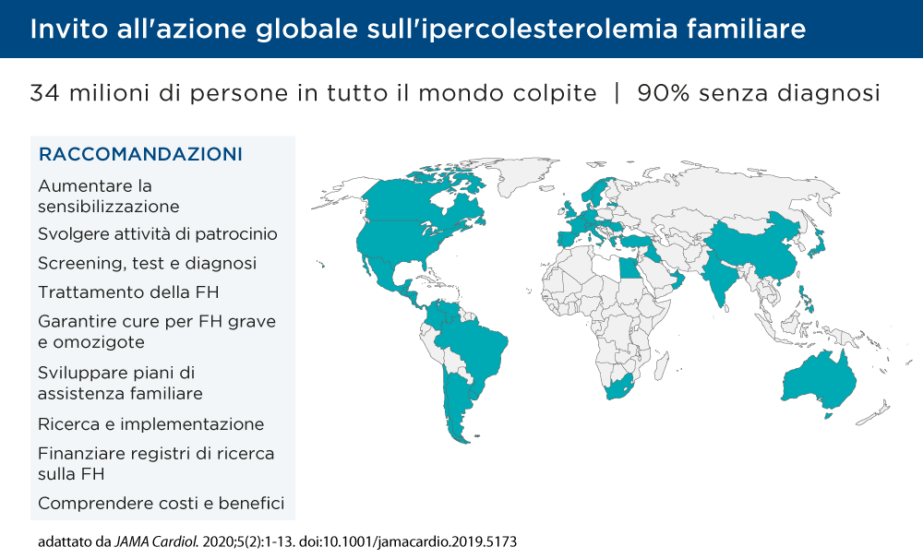
Alla luce dell'incessante esigenza di aumentare la sensibilizzazione riguardo alla FH in tutto il mondo e di divulgare le informazioni sui progressi correlati alla FH, la World Heart Federation ha avviato una collaborazione per riunire gli autori originari del report, la comunità internazionale di pazienti affetti da FH, organizzazioni di patrocinio, medici e scienziati esperti di FH ed esperti di salute pubblica per sviluppare una nuova serie di raccomandazioni globali sulle politiche da adottare in materia. Le 11 raccomandazioni originarie sono state riviste e riorganizzate in 9 nuove raccomandazioni, espressione dei progressi scientifici e degli ostacoli al trattamento della FH che hanno caratterizzato i precedenti vent'anni. Hanno partecipato a questa iniziativa 40 paesi tramite meeting internazionali nel 2018, l'FH Global Summit e la Conferenza mondiale di cardiologia, nonché attraverso un'intensa comunicazione via Internet al fine di produrre le raccomandazioni riportate di seguito. L'obiettivo era creare un documento che potesse essere utilizzato dai paesi di tutto il mondo ad alto, medio e basso reddito per migliorare il trattamento della FH.⁴
RACCOMANDAZIONI DELL'INVITO ALL'AZIONE GLOBALE⁴
Poiché la FH è sottodiagnosticata e sottotrattata, la prima raccomandazione consiste nell'organizzare campagne di sensibilizzazione riguardo a questa patologia.
Sensibilizzazione
È necessario aumentare la sensibilizzazione sull'importanza dell'ipercolesterolemia grave e della FH in quanto problema sanitario pubblico mondiale. Senza una sensibilizzazione generale sull'importanza di un'individuazione e un trattamento precoci della FH, non sarà possibile ridurre il rischio di malattia cardiovascolare aterosclerotica (ASCVD) tra la popolazione stimata di 34 milioni di persone in tutto il mondo. Occorre aumentare la sensibilizzazione in tutti gli ambiti: l'opinione pubblica in generale, le istituzioni pedagogiche (sia pubbliche che private), la comunità medica nel suo complesso (assistenza primaria e specialistica) e i sistemi di erogazione di assistenza sanitaria. L'annuale Giornata di sensibilizzazione sulla FH ricorre il 24 settembre.
Per riuscire a migliorare il livello di trattamento della FH, questa campagna di sensibilizzazione deve essere guidata da leader esperti. Tale ruolo è svolto da numerose organizzazioni di patrocinio della FH supportate da pazienti ed esperti scientifici di FH.
Patrocinio
L'istituzione di specifiche organizzazioni di patrocinio a livello nazionale/regionale focalizzate sull'obiettivo di vedere implementate le raccomandazioni illustrate in questo documento è di importanza fondamentale. Tali organizzazioni dovrebbero essere una sorta di partnership tra pazienti, medici e altri professionisti del settore sanitario impegnati nel trattamento della FH. Devono fornire un appropriato livello di educazione e supporto ai pazienti finalizzato all'ottenimento di un'adeguata assistenza medica. Si auspica lo sviluppo di una serie di strumenti su base nazionale che facilitino la comprensione di fondo di come creare un'organizzazione di patrocinio e che affrontino temi quali: comprensione degli elementi chiave della politica di assistenza sanitaria del governo; processo di valutazione tecnologica in ambito sanitario; regolamentazioni per le attività di lobby presso i governi; attività di patrocinio (anche contro la discriminazione genetica); comunicazione e divulgazione di informazioni; altri diritti fondamentali di base indipendentemente dai livelli di reddito.
Modelli di successo per l'identificazione della FH, quali lo screening per i nuovi casi, l'impiego di test genetici o di criteri clinici per la diagnosi, esistono e possono essere implementati.
Screening, test e diagnosi
Lo screening per la FH deve essere effettuato in conformità a condizioni e linee guida specifiche per ciascun Paese. Lo screening può essere basato sui livelli di colesterolo (con livelli di cut-off adattati alla popolazione nazionale/target) o su test genetici positivi per un difetto di funzionalità del recettore LDL o di altre proteine che ne modulano l’attività. Una combinazione di screening figlio-genitore universale e di test a cascata tra i parenti di primo e secondo grado di casi indice presenta una maggiore efficacia. Poiché numerosi soggetti con FH soddisfano criteri fenotipici, questi ultimi potrebbero essere utilizzati come un primo passo per ampi programmi di screening e per individuare coloro che potrebbero trarre i maggiori benefici dallo svolgimento di test genetici laddove le risorse siano limitate. Risorse per lo screening e la diagnosi per l'intero arco di vita e stratificazione del rischio a partire dall'età infantile devono essere rese disponibili su una base di equità, nel rispetto del migliore interesse del bambino, così come avviene per altre condizioni genetiche.
Gli obiettivi di trattamento della FH sono basati su prove scientifiche e inseriti nelle linee guida sulla prevenzione cardiovascolare in tutto il mondo. Tali linee guida possono essere implementate da medici ed operatori sanitari associati.
Trattamento
Per evitare l'insorgere della ASCVD prematura, il trattamento della FH deve essere incentrato sul paziente, deve essere disponibile ed economicamente accessibile. Idealmente, il trattamento dovrebbe iniziare in età infantile e protrarsi per tutta la vita.
Le forme più gravi di FH con valori di LDL-c >10 mmol/l o 400 mg/dl causano morbilità e mortalità cardiovascolare in giovane età e costituiscono un onere significativo per le famiglie. Pertanto, il trattamento di questi pazienti richiede risorse eccezionali.
FH grave e omozigote
Creare, come caso a sé stante, delle linee guida separate per la FH grave e omozigote, definita tale in caso di presenza di colesterolo LDL >400 mg/dl (10 mmol/l) o di una variante del gene patogeno in uno qualsiasi dei geni correlati alla FH su 2 alleli diversi. Le linee guida dovranno contenere strategie per la sua individuazione, diagnosi genetica, diagnosi differenziale e gestione clinica (ASCVD secondaria e malattia della valvola aortica). Centri specializzati per la diagnosi e la gestione di tali soggetti sono indispensabili per poter fornire un'assistenza ottimale. Il trattamento della FH grave e omozigote deve essere garantito dal governo.
Poiché la FH è una patologia genetica che colpisce tutte le fasce di età e presenta problematiche diverse in età diverse, l'assistenza sanitaria deve essere organizzata lungo l'intero arco di vita.
Assistenza familiare
Sviluppare un piano di assistenza familiare con opportunità di coinvolgimento del paziente e processo decisionale condiviso nell'arco dell'intera vita. Il modello di assistenza viene erogato al meglio mediante l'integrazione di assistenza primaria e specialistica, screening dei familiari, consulenza genetica, sostegno sociale, operatori sanitari di comunità e risorse specifiche per l'evoluzione (infanzia, gravidanza, età adulta, gestione di morbilità, consulenza del dolore).
I registri FH hanno fornito informazioni d'importanza vitale sull'evoluzione naturale della FH, ivi incluse informazioni su sensibilizzazione, trattamenti di successo e risultati.
Registri
Finanziare registri di ricerca nazionali e internazionali sulla FH, volti a quantificare le pratiche correnti e individuare i divari esistenti tra linee guida e prestazioni sanitarie, pubblicare parametri sui risultati per il monitoraggio e la standardizzazione dell'assistenza, individuare aree per la futura distribuzione delle risorse, la divulgazione e la definizione delle migliori prassi nonché la facilitazione dell'attività di sensibilizzazione e screening della FH. Se possibile, sarebbe opportuno prendere in considerazione l'adozione di approcci basati sui pazienti, quali ad esempio la creazione di una piattaforma di pazienti per finalità educative e di immissione dati. Operatori sanitari, organizzazioni di patrocinio dei pazienti, responsabili del trattamento dei dati e gestori di dati sono tenuti a garantire la privacy e la riservatezza.
Occorre acquisire maggiori conoscenze sulla FH, non solo a livello di progressi scientifici e clinici, ma anche per quanto riguarda l'individuazione dei modi più efficaci per migliorare il trattamento della FH all'interno dei numerosi sistemi di assistenza sanitaria esistenti nel mondo.
Ricerca
Finanziare la ricerca sui fattori genetici e ambientali che influenzano il manifestarsi di disturbi lipidici ereditari, la loro storia naturale, lo sviluppo dell'aterosclerosi, interventi volti a fermare la progressione dell'aterosclerosi, stratificazione del rischio, nonché la composizione, la sicurezza e l'efficacia dei farmaci ipolipidemizzanti nuovi e già esistenti.
È necessario finanziare la scienza dell'implementazione al fine di individuare sistemi di erogazione di servizi sanitari integrati ottimali, economicamente sostenibili e accettabili, applicabili alla struttura di ambito regionale. La scienza dell'implementazione deve affrontare il tema dell'erogazione dei servizi sanitari utilizzando le linee guida basate su prove scientifiche esistenti a molteplici livelli: governo, società nel suo complesso, infrastruttura sanitaria e incontri di assistenza sanitaria.
Il trattamento della FH deve essere economicamente accessibile e dimostrarsi di grande importanza per tutti i soggetti coinvolti.
Costi/benefici
Comprendere i benefici derivanti dal trattamento della FH, sia per la famiglia che per la società, ad esempio anni di aspettativa di vita guadagnati, anni di vita senza disabilità guadagnati e produttività perduta. Se vengono presi in considerazione modelli economico-sanitari (strumento di valutazione delle tecnologie sanitarie) specifici per la FH per valutare il valore dell'intervento, tali modelli devono essere sufficientemente flessibili da consentire a ciascun paese di utilizzarli in base alle rispettive circostanze locali. Idealmente, tali modelli dovrebbero essere utilizzati per calcolare il valore in base a unità di misura come l'anno di vita corretto per qualità della vita (QALY, quality adjusted life-years) o altri parametri comunemente accettati. È necessario tenere conto dei cambiamenti nelle caratteristiche dei modelli (ad es., costo del farmaco e dei test) nel corso del tempo. Le componenti dei modelli dovrebbero comprendere: la prevalenza, approccio basato sullo screening (tipo di test), costo dei trattamenti inclusi gli eventi, ed enti pagatori. Esse dovrebbero consentire di delineare risparmi sui costi grazie al trattamento preventivo e l'individuazione di soggetti precedentemente non trattati attraverso l'esecuzione di test a cascata, se pertinente.
RIEPILOGO
La comunità FH internazionale auspica una rapida implementazione dell'Invito all'azione globale nei singoli paesi. Tale documento può essere utilizzato per sviluppare specifici obiettivi e parametri nazionali volti a migliorare il livello di assistenza e combattere l'infarto in tutto il mondo. Storicamente, la FH è servita da modello per la comprensione delle cause della cardiopatia e lo sviluppo di trattamenti preventivi grazie ai quali tante persone non sono costrette a subire le conseguenze di un infarto. Se tale mobilitazione globale avrà successo, sarà possibile raggiungere un obiettivo proprio della medicina di precisione, vale a dire l'utilizzo di strumenti farmacologici o genetici per salvare vite umane.
RIFERIMENTI
¹ Familial Hyperchcolesterolemia [FH]: Report of a WHO Consultation. World Health Organization, Human Genetics Programme, Division of Noncommunicable Diseases. WHO/HGN/FH/CONS/98.7. Geneva, 1998
² Gidding SS, Champagne MA, de Ferranti SD, et al. The Agenda for Familial Hypercholesterolemia A Scientific Statement From the American Heart Association. Circulation. 2015;132(22):2167-92
³ Nordestgaard BG, Chapman MJ, Humphries SE, et al. Familial hypercholesterolaemia is underdiagnosed and undertreated in the general population: guidance for clinicians to prevent coronary heart disease: consensus statement of the European Atherosclerosis Society. Eur Heart J. 2013;34(45):3478-90(a).
⁴ Representatives of the Global Familial Hypercholesterolemia Community (Gidding SS, last author). Reducing the Clinical and Public Health Burden of Familial Hypercholesterolemia. JAMA Cardiol. 2020: versione epub rilasciata prima della versione stampata

